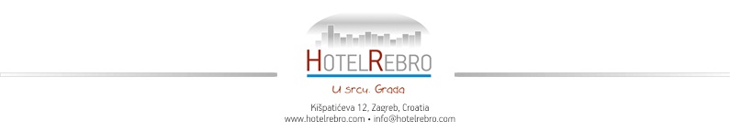

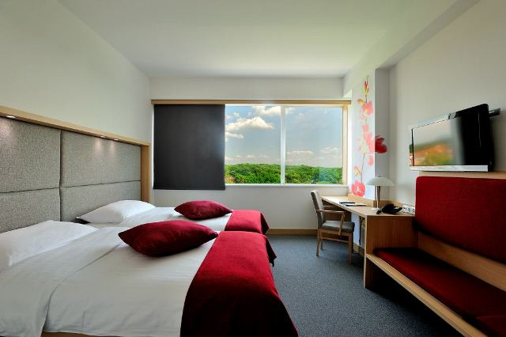
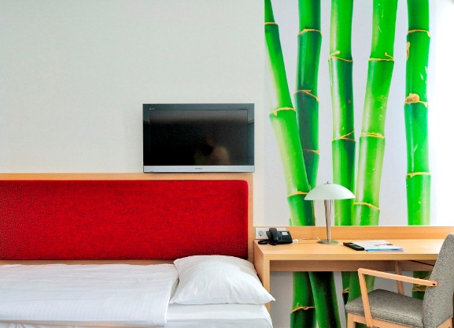
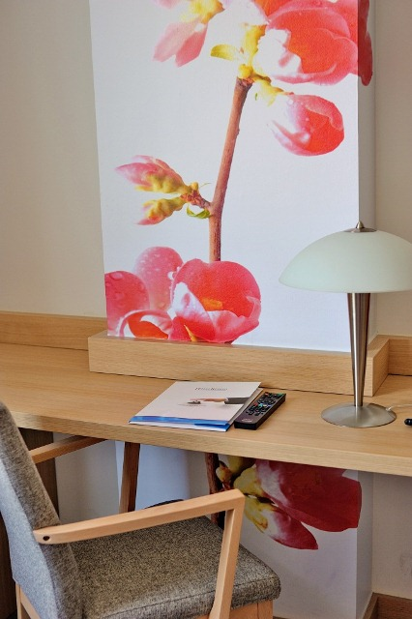

Hotel Rebro*** je moderan gradski hotel, smješten na mirnoj lokaciji u rezidencijalnom dijelu grada Zagreba, u blizini samog centra grada te u neposrednoj blizini prekrasne park-šume Maksimir, zoološkog vrta i nogometnog stadiona.

Hotel nudi 60 klimatiziranih soba, modernog dizajna, a svojim položajem i blizinom autobusne i tramvajske stanice omogućuje jednostavan i brzi pristup svim dijelovima grada. Gosti mogu uživati u bogatom buffet doručku ili autohtonom „Zagrebačkom doručku“ te se opustiti u ugodnoj atmosferi hotelskog bara koji radi od 0-24h.
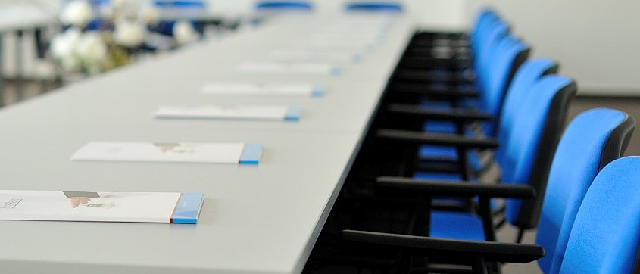
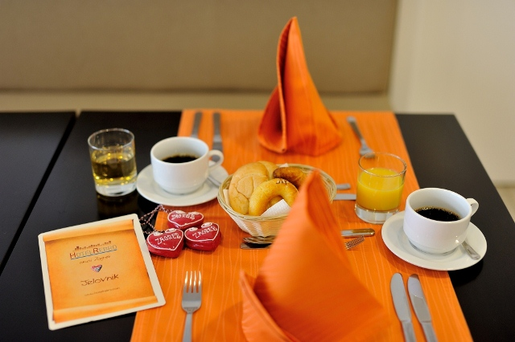

Za poslovne potrebe, Hotel Rebro raspolaže s višenamjenskom dvoranom idealnom za manje ili srednje sastanke te seminare i prezentacije.

Za goste je osiguran parking, te besplatan WI-FI internet u svim sobama i prostorijama hotela.

Zahvaljujući vrhunskoj kvaliteti usluge i ljubaznom osoblju koje gostima stoji na raspolaganju 24 sata dnevno, Hotel Rebro je idealan izbor kako za poslovne tako i za privatne boravke!

Hrvatsko matematičko društvo
Period: 01. – 03.07.2014.
Usluga: noćenje s doručkom

Tip sobe,  noćenje s doručkom | *Cijene s POPUSTOM  u KN | Individualne cijene  (za usporedbu)  u KN
Jednokrevetna soba | 399,00 KN | 499,00 KN
Dvokrevetna soba | 479,00 KN | 599,00 KN
Trokrevetna soba | 695,00 KN | 869,00 KN
*Sve cijene su izražene po SOBI po noćenju, uključuju PDV i ne uključuju boravišnu pristojbu.
Cijene su namijenjene Hrvatskom matematičkom društvu uz referencu i potvrdu ponude.

Cijene uključuju:
• Bogati buffet doručak
• PDV
• Besplatni Wi‐Fi internet
• Besplatni parking

Ekstra plaćanje po osobi po danu:
• Boravišna taksa: 7,00 Kn po osobi po danu
• Dodatni obrok (HB ručak/večera): na upit
• Pomoćni ležaj: na upit

Uvjeti plaćanja:
• Avansno plaćanje po predračunu /ili po računu (uz garanciju plaćanja)

Uvjeti otkaza rezervacije:
• Rezervacija smještaja potvrđena od strane HOTELA se može otkazati od strane KLIJENTA najkasnije 24 sata prije vremena određenog kao vremena urednog dolaska gosta u HOTEL.

